**第二单元 社会主义制度的建立与社会主义建设的探索**

**课题6 艰辛探索与建设成就**

1. 掌握中共八大确定的主要任务，社会主义建设总路线的提出。
2. 知道“大跃进”和人民公社化运动的失误，了解“文化大革命”的严重危害及主要教训。
3. 了解这一时期以王进喜、雷锋、邓稼先、焦裕禄等为代表的广大干部群众艰苦奋斗的精神。了解“两弹一星”和杂交水稻等，认识科学技术的重要作用。

**【学习重点】**中共八大、社会主义建设成就、文化大革命的严重危害和主要教训

**【学习难点】**大跃进和人民公社化运动

~~~~~~~~~~~~~~~~~**★ 自主学习 温故知新 ★**~~~~~~~~~~~~~~~~~

**【课前自学】**（阅读课本P27-P31，完成以下填空。标注好课本内容。）

**一、在探索中曲折前进**

1．中共八大召开的时间、内容、意义

(1)时间：________。

(2)内容：大会分析了当时国内的________，指出党和人民的主要任务是集中力量把我国尽快地从________变为________。

(3)意义：中共八大以后，中国开始全面的大规模的________。

2．建设社会主义的总路线提出：________，中共八大二次会议提出“鼓足干劲、力争上游、多快好省地建设社会主义”的总路线。

3．“大跃进”和人民公社化运动与调整国民经济

（1）人民群众迫切要求改变我国经济落后状况的愿望，但急于求成，忽视了客观的经济规律。全国掀起了“________”和________，加上当时自然灾害等因素，1959年至1961年，我国的国民经济发生严重困难。

2、1961年，中共中央开始调整国民经济提出了“调_、巩固、充实、提高”的________。到1965年，国民经济调整的任务基本完成。

**二、“文化大革命”**

1．原因：20世纪60年代中期，毛泽东认为党和国家面临着________的危险。

2．起止时间：________。

3．最大冤案：国家主席________被诬蔑为“叛徒、内奸、工贼”，也是民主和法制遭到严重践踏的典型。

4．粉碎林彪反革命集团：毛泽东、周恩来机智地粉碎了林彪反革命政变。1971年9月13日，林彪等人慌忙外逃，在蒙古人民共和国温都尔汗机毁人亡。

5．结束：1976年10月，华国锋、叶剑英一举粉碎________。

**三、建设成就**

1．工业生产能力和技术水平大大提高，建成一大批大中型项目。武汉、包头两大钢铁基地，________、胜利油田和大港油田，都是这个时期建设起来的。

2．新兴的电子工业、________、________从无到有地发展起来。

~~~~~~~~~~~~~~~~~~**★ 问题探究 精讲点拨 ★**~~~~~~~~~~~~~~~~~~~**探究探究一：为什么说中共八大是探索建设社会主义道路的良好开端？**

（提示：从是否符合中国国情、是否有利于中国社会主义建设的角度思考）

**探究二：大跃进和人民公社化运动产生的原因和危害？**

**探究三：谈谈文化大革命的教训（反向思考法）**

①正确认识国内主要矛盾，在社会主义初级阶段必须始终坚持以经济建设为中心。

②保持安定团结的政治局面，为经济建设营造良好的国家环境。

③必须加强社会主义法制建设，坚持依法治国的方针。反对任何形式的个人崇拜。

~~~~~~~~~~~~~~~~~~~**★ 总结拓展 学以致用 ★**~~~~~~~~~~~~~~~~~~~

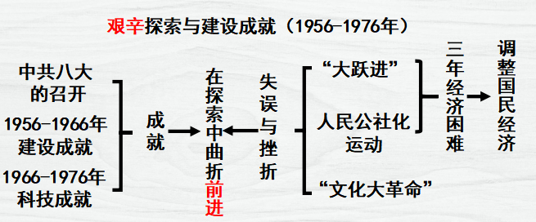

1. **正确认识中国社会主义建设道路探索时期的失误和成就**

材料：我们现在赖以进行现代化建设的物质技术基出,很大一部分是这个期间建设起来的;全国经济文化建设等方面的骨干力量和他们的工作经验, 大部分也是在这个期间培养和积累起来的。这是这个期间党的工作的主导方面。

**这段材料出自1981年《中国共产党中央委员会关于建国以来党的若干历史问题的决**

**议》.文中的“这个期间",指的是1956年至1966年我国开始全面建设社会主义的十年。**

**结合课文知识和上述材料,谈谈你对这一时期的理解和认识。**

我国社会主义建设取得了巨大成就,初步形成了独立的、比较完整的工业体系和国民经济体系,为以后的社会主义现代化建设打下了坚实基础。大批社会主义建设人才也得到锻炼。 这一时期的社会主义建设也出现了一些挫折和失误,给国家带来了损失。 从挫折中,我们也吸取教训,认识到发展经济要符合国情,遵循客观规律。这些都为以后的发展积累了经验。

**二、你还知道哪些全面建设社会主义时期涌现出的模范人物和他们代表的伟大精神？你要如何学习？**